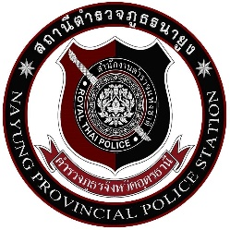
สถานีตำรวจภูธรนายูง

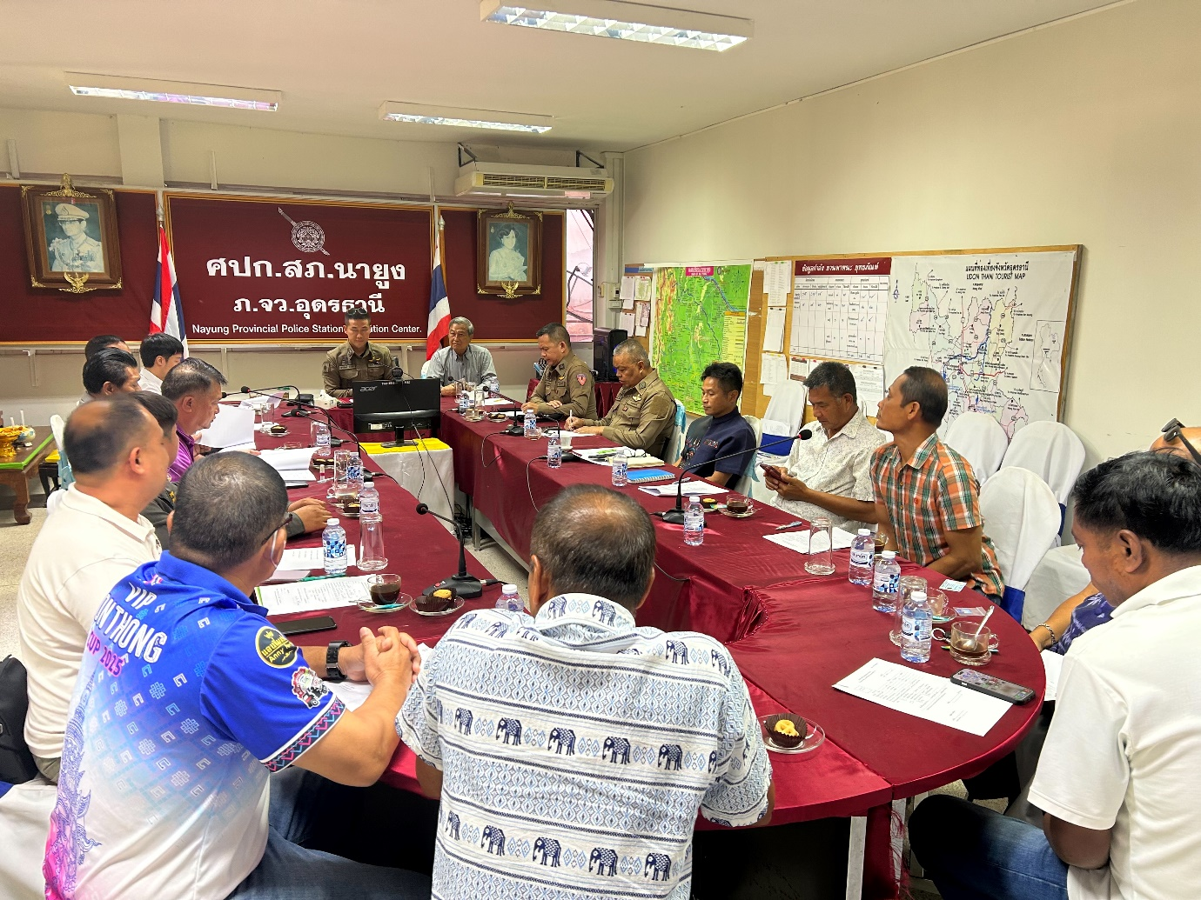

วันที่ ๒๖ มีนาคม ๒๕๖๘ เวลา ๑๐.๐๐ น. พ.ต.อ.อาทิตย์ จันทา ผกก.สภ.นายูง จ.อุดรธานี ได้ กต.ตร.ชุดใหม่มาประชุมเพื่อคัดเลือกประธาน กต.ตร.คนใหม่และในที่ประชุมได้เลือก นายสมเกียรติ อ่อนรู้ที่ เป็นประธาน กต.ตร.สภ.นายูง คนใหม่ ของสถานีตำรวจภูธรนายูง

